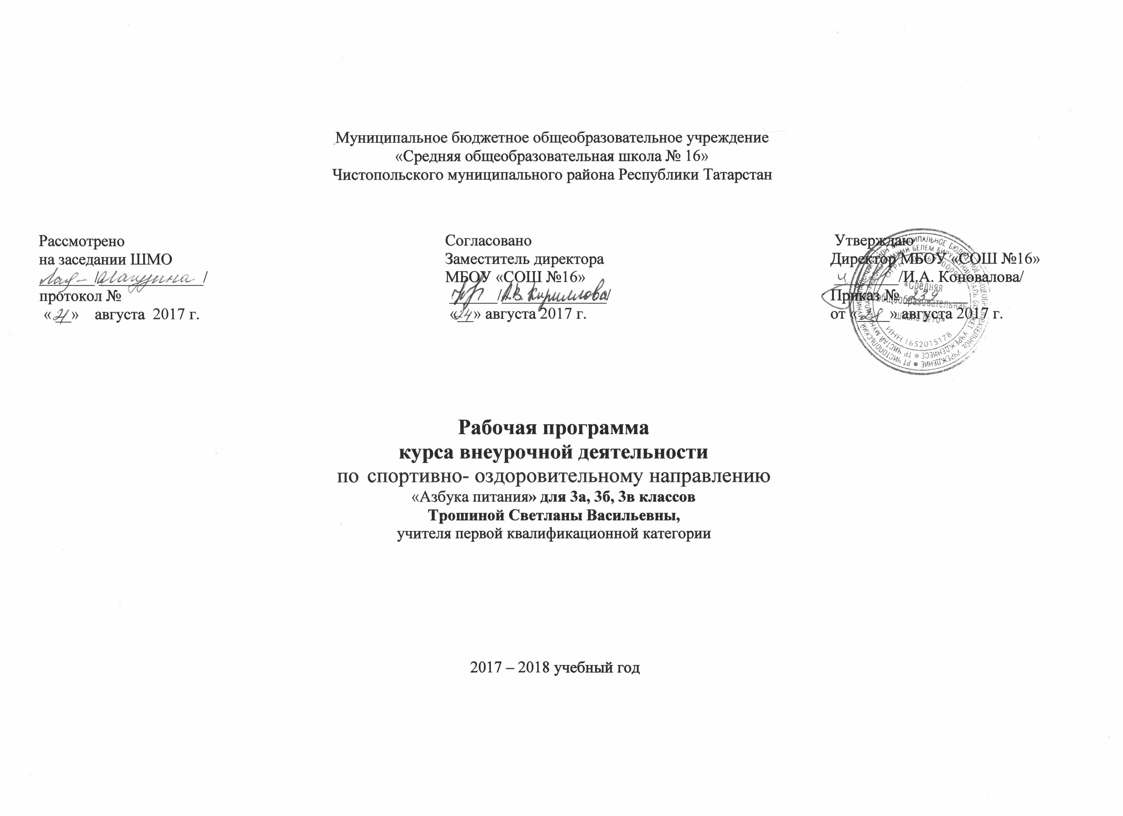

- Основная образовательная программа начального общего образования МБОУ «СОШ № 16» Чистопольского муниципального района Республики Татарстан на 2014-2018 годы.
- Учебный план МБОУ «СОШ № 16» на 2017-2018 учебный год.
- Положение о рабочей программе учебного курса МБОУ «Средняя общеобразовательная школа №16» Чистопольского муниципального района Республики Татарстан.
Личностные, метапредметные и предметные результаты освоения учебного курса
Личностные
- освоения учащимися содержания программы по формированию здорового и безопасного образа жизни являются следующие умения:
-активно включаться в общение и взаимодействие со сверстниками на принципах уважения и доброжелательности, взаимопомощи и сопереживания;
-овладеть навыками бережного отношения к своему здоровью и здоровью окружающих, предупреждения заболеваний, оказания первой медицинской помощи;
-проявлять дисциплинированность, трудолюбие и упорство в достижении поставленных целей;
-оказывать бескорыстную помощь своим сверстникам, находить с ними общий язык и общие интересы.
Метапредметные
- здорового и безопасного образа жизни являются следующие умения:
-характеризовать явления (действия и поступки), давать им объективную оценку на основе освоенных знаний и имеющегося опыта;
- находить ошибки при выполнении учебных заданий, отбирать способы их исправления;
- общаться и взаимодействовать со сверстниками на принципах взаимоуважения и взаимопомощи, дружбы и толерантности;
- обеспечивать защиту и сохранность природы во время активного отдыха и занятий физической культурой;
- организовывать самостоятельную деятельность с учѐтом требований еѐ безопасности;
- анализировать и объективно оценивать результаты собственного труда, находить возможности и способы их улучшения;
- оценивать красоту телосложения и осанки, сравнивать их с эталонными образцами;
Регулятивные УУД:
- - понимание и сохранение учебной задачи;
- - понимание выделенных учителем ориентиров действия в новом учебном материале в сотрудничестве с учителей;
- - планирование своих действия в соответствии с поставленной задачей и условиями ее реализации, в том числе во внутреннем плане;
- - принятие установленных правил в планировании и контроль способа решения;
- - осуществление итогового и пошагового контроля по результату (в случае работы в интерактивной среде пользоваться реакцией среды решения задачи).
- - умение адекватно воспринимать предложения и оценку учителей, товарищей, родителей и других людей;
- - самостоятельно адекватно оценивать правильность выполнения действия и вносить необходимые коррективы в исполнение, как по ходу его реализации, так и в конце действия.
Познавательные УУД:
- - осуществление поиска необходимой информации для выполнения учебных заданий с использованием учебной литературы, энциклопедий, справочников (включая электронные, цифровые), в открытом информационном пространстве, в том числе контролируемом пространстве Интернета;

- - осуществление записи (фиксации) выборочной информации об окружающем мире и себе самом, в том числе с помощью инструментов ИКТ;
- - построение сообщения в устной и письменной форме;
- - смысловое восприятие художественных и познавательных текстов, выделение существенной информации из сообщений разных видов (в первую очередь текстов);
- - осуществление анализа объектов с выделением существенных и несущественных признаков;
- - осуществление сравнения и классификации на основе самостоятельного выбора оснований и критериев для указанных логических операций.
- - установление причинно-следственных связей в изучаемом круге явлений;
- - построение рассуждений в форме связи простых суждений об объекте, его строении, свойствах, связях;
- - выделение существенных признаков и их синтеза.
Коммуникативные УУД:
- - использование речевых средств для решения различных коммуникативных задач;
- - построение монологического высказывания (в том числе сопровождая его аудиовизуальной поддержкой);
- - владение диалогической формой коммуникации, используя, в том числе, и инструменты ИКТ и дистанционного общения.
- - формулирование собственного мнения;
- - умение договариваться и приходить к общему решению в совместной деятельности, в том числе в ситуации столкновения интересов;
- - умение учитывать разные мнения и стремиться к координации различных позиций в сотрудничестве;
- - понимание возможности существования у людей различных точек зрения, в том числе не совпадающих сего собственной;
- -умение ориентироваться на позицию партнёра в общении и взаимодействии.
Предметные
– освоенный обучающимися в ходе изучения учебных предметов опыт специфической для каждой предметной области деятельности по получению нового знания, его преобразованию и применению, а также система основополагающих элементов научного знания, лежащая в основе современной научной картины мира.
Планируемые результаты освоения учебного курса
Ученик научится: Ученик научится:
- приготовить блюдо, если набор продуктов ограничен,
- выбирать из набора продуктов наиболее полезные для организма;
- накрывать праздничный стол.
- кулинарные традиции своего края;
- растения леса, которые можно использовать в пищу;
- необходимость использования разнообразных продуктов,
- пищевую ценность различных продуктов.
Ученик получит возможность научиться
- правилах и основах рационального питания,
- необходимости соблюдения гигиены питания;
- полезных продуктах питания;
- структуре ежедневного рациона питания;

- об ассортименте наиболее типичных продуктов питания;
- об особенностях питания в летний и зимний периоды, причинах вызывающих изменение в рационе питания;
- об основных группах питательных веществ – белках, жирах, углеводах, витаминах и минеральных солях, функциях этих веществ в организме;
Содержание учебного курса «Азбука питания» 3-й класс

Актуальность программы заключается в том, что в настоящее время наблюдается увеличение числа больных детей по стране. Необходимо формировать ЗОЖ, начиная с раннего возраста.
Преимущество курса заключается в том, что его материал носит практико-ориентированный характер, актуален для детей. Всё, что они узнают и чему учатся на занятиях, они могут применить дома и в гостях уже сегодня.
Занятия курса «Азбука питания» предполагает активное участие и максимальное вовлечение детей начальных классов в поисковую работу, в отработку знаний, навыков в определении продуктов правильного питания, понятий о витаминном составе продуктов, целесообразности трёхразового полноценного питания, расширение представлений о многообразии фруктов и овощей своего региона.
Для организации процесса обучения используются различные типы игр (ролевые, ситуационные), создание проектов, проведение мини-тренингов, дискуссий. Большое значение уделяется самостоятельной творческой деятельности школьников (поиску новой информации, подготовке заданий и т.д.).
Часть заданий ориентирована на совместную деятельность детей и взрослых. Родители также участвуют в подготовке и проведении различных мероприятий — праздников, конкурсов.
В ходе изучения тем применяются разнообразные формы и методы, обеспечивающие непосредственное участие детей в работе по программе, стимулирующие их интерес к изучаемому материалу, дающие возможность проявить свои творческие способности. Содержание программы, а также используемые формы и методы её реализации носят игровой характер, развивают познавательный интерес к проблеме питания и формирования ЗОЖ, что наиболее соответствует возрастным особенностям детей, обеспечивает условия для активного включения их в процесс обучения и стимулирует активное присвоение предъявляемых ценностных нормативов и навыков.

Содержание курса «Азбука питания»
3 -й класс
Название темы | Задачи | Основные понятия
Что нужно есть в разное время года | формировать представление о сезонности питания — рационе питания в жаркое и холодное время года  расширять представление о значимости разнообразного питания  расширять представление о традиционных кухнях народов нашей страны | Питание, блюда, погода, кулинарные традиции
Как правильно питаться, если занимаешься спортом | развивать представление о зависимости рациона питания от физической активности человека  развивать представление о важности занятий спортом для здоровья | Здоровье, питание, спорт, рацион
Где и как готовят пищу | формировать представление об основных правилах гигиены и техники безопасности, которые необходимо соблюдать на кухне во время приготовления пищи  развивать интерес и желание участвовать в приготовлении пищи, помогать родителям на кухне | Кухня, техника безопасности, кулинария, бытовая техника
Как правильно накрыть стол | развивать представление о правилах сервировки стола  развивать желание и готовность помогать родителям по дому (накрывать стол) | Сервировка, столовые приборы, столовая и кухонная посуда
Молоко и молочные продукты | развивать представление о молоке и молочных продуктах как обязательном компоненте ежедневного рациона  расширять представление об ассортименте молочных продуктов, их пользе | Молоко, молочные продукты, кисломолочные продукты
Блюда из зерна | развивать представление о продуктах и блюдах, приготавливаемых из зерна, как обязательном компоненте ежедневного рациона  развивать представление о пользе и значении продуктов и блюд, приготавливаемых из зерна  расширять представление об ассортименте зерновых продуктов и блюд | Зерно, злаки, зерновые продукты и блюда, хлебобулочные изделия
Какую пищу можно найти в лесу | формировать представление о дикорастущих съедобных растениях, их полезности  расширять представление об ассортименте блюд, которые могут быть приготовлены из дикорастущих съедобных растений  расширять представление о разнообразии и богатстве растительных пищевых ресурсов своего края или области | Дикорастущие растения, съедобные растения, растительные ресурсы
Что и как можно приготовить из рыбы | развивать представление о пользе и значении рыбных блюд  расширять представление об ассортименте блюд из рыбы  формировать представление о природных ресурсах своего края | Рыба, рыбные блюда
Дары моря | формировать представление о морских съедобных растениях и животных, о многообразии блюд, которые могут быть из них приготовлены  формировать представление о пользе морепродуктов, важности включения их в рацион | Морепродукты
«Кулинарное путешествие» по России | формировать представление о кулинарных традициях и обычаях как составной части культуры народа  расширять представление о кулинарных традициях и обычаях края или области, в которой проживает ученик, а также о традициях и обычаях, сложившихся в других регионах нашей страны | Кулинария, кулинарные традиции и обычаи
Что можно приготовить, если выбор продуктов ограничен | расширять представление о блюдах, которые могут быть приготовлены из традиционных «обычных» продуктов  развивать интерес к приготовлению пищи | Кулинария, питание, здоровье, блюда
Как правильно вести себя за столом | развивать представление об этикете как норме культуры, важности соблюдения правил поведения за столом  формировать представление о праздничной сервировке стола | Этикет, правила поведения за столом, сервировка
Наши итоги | чему научились за год | тест
Планирование практических, контрольных работ

Подведение итогов по результатам освоения материалов данной программы может происходить в виде защиты творческих проектов, выставки работ по различным темам, проведение конкурсов.

Учебно-методическое обеспечение

Программа кружка составлена на основе образовательной программы разработанной специалистами Института возрастной физиологии Российской академии образования под руководством М.М. Безруких, директора этого института, академика РАО и методического пособия для учителей/ Безруких М.М., Филиппова Т.А., Макеева А.Г.- М.: ОЛМА Медиа Групп, 2011

Тематическое планирование по внеурочной деятельности «Азбука питания» 3 класс
№ п/п | Тема занятия | Кол –во часов | Основные виды внеурочной деятельности обучающихся
1. | Введение | 1ч | Беседа, рисование игры на сплочение коллектива
2. | Здоровье – это здорово! Основные понятия о здоровье Практическая работа Цветик - семицветик | 1ч | формирование и развитие представления детей о здоровье как одной из важнейших человеческих ценностей; формирование готовности заботиться и укреплять собственное здоровье; просвещение родителей в вопросах организации рационального питания детей«Цветик – семицветик» практическая работа
3. | Из чего состоит наша пища Полезные и необходимые продукты. | 1ч | Продукты наиболее полезны и необходимы человеку каждый день.Свойства некоторых продуктов. Беседа с детьми. Пословицы и поговорки о правильном питании.
4. | Практическая работа «меню сказочных героев» | 1ч | Практическая работа
5. | Что нужно есть в разное время года  Оформление дневника здоровья: Как правильно есть. Выпуск стенгазеты о составе нашей пищи | 3ч | Ценности здоровья, значении правильного питания. Беседа с детьми. Работа в группах.
6. | Игра «В гостях у тетушки Припасихи» | 1ч | Беседы. Игры . Викторины.
7 | Конкурс кулинаров | 1ч | Практическая работа в группах.
8 | Как правильно питаться, если занимаешься спортом Составление меню для спортсменов | 2ч | Беседа с детьми.Практическая работа в группах.
9 | Практическая работа «Как составить меню недели»  Режим питания. «Пищевая тарелка»  Экскурсия в столовую. Пищевые вещества, их роль в питании и здоровье школьников. | 3ч | Составление меню на неделю.  Игра-соревнование «Разложи продукты на разноцветные столы
10 | Витамины и минеральные вещества. | 1ч | Фрукты и овощи, как источники витаминов.  Представление об ассортименте блюд, которые могут быть приготовлены из растительной пищи. Овощи, фрукты, витамины. Динамическая игра «Поезд»  Игра «Отгадай название»  Игра-соревнование «Витаминный калейдоскоп»
11 | Конкурс «Сказка, про овощи»  Овощи и их польза | 2ч | Представление о пользе фруктов, ягод и овощей. Содержание витаминов в овощах, фруктах, ягодах.  О пользе дикоросов ХМАО-Югры. Работа сэнциклопедиями Творческая работа
12 | Как сервировать стол  Где и как мы едим. | 2ч | Правила сервировки.  Культура питания.  Игра «Третий лишний»  Творческая работа
13 | Молоко и молочные продукты  Игра-исследование «Это удивительное молоко»  Молочное меню | 3ч | Представление о молоке и молочных продуктах как обязательно компоненте ежедневного рациона
14 | Блюда из зерна  Путь от зерна к батону | 2ч | Дидактическая игра «Доскажи пословицу»
15 | Правила гигиены | 1ч | Кроссворд Игра-обсуждение «Законы питания» (обсуждение стихотворения Чуковского «Барабек»)
16 | Влияние воды на обмен веществ.Напитки и настои для здоровья. | 1ч | Взаимосвязь здоровья и воды. Представление о напитках здоровья; Игра-демонстрация «Из чего готовят соки» Игра «Кладовая народной мудрости» (пословицы и поговорки )
17 | Срок хранения продуктов  Пищевые отравления, их предупреждение | 2ч | формировать представление о необходимости разнообразного питания как обязательном условии здоровья; формирование умения самостоятельно совершать покупки, в которых содержится наибольшее количество питательных веществ; познакомить с основными признаками несвежего продукта Сюжетно-ролевая игра «Мы идем в магазин» Экскурсия в продовольственный магазин
18 | Праздник «Хлеб всему голова» Игра – конкурс «Хлебопеки» | 1ч | Важность употребления хлебобулочных изделий Работа с энциклопедиями
19 | Оформление проекта Весенний авитаминоз. Где найти витамины весной? | 2ч | Фрукты и овощи, как источники витаминов.  Представление об ассортименте блюд, которые могут быть приготовлены из растительной пищи. Овощи, фрукты, витамины. Игра-соревнование «Разложи продукты на разноцветные столы»
20 | Подведение итогов | 1ч | Подвести итог своим знаниям о правильном питании.

Календарно-тематическое планирование3 класс
№ п/п | Содержание занятий | Кол-во  часов | Дата  план |  |  | Дата  факт
 |  |  | 3а | 3б | 3в | 3а | 3б | 3в
1. | Введение. Здоровье – это здорово! Основные понятия о здоровье | 1 | 1.09 | 2.09 | 7.09
2. | Здоровье – это здорово! Основные понятия о здоровье Практическая работа Цветик - семицветик | 1 | 8.09 | 9.09 | 14.09
3. | Из чего состоит наша пища Полезные и необходимые продукты. | 1 | 15.09 | 16.09 | 21.09
4. | Практическая работа «меню сказочных героев» | 1 | 22.09 | 23.09 | 28.09
5. | Что нужно есть в разное время года | 1 | 29.09 | 30.09 | 5.10
6. | Оформление дневника здоровья: Как правильно есть. | 1 | 6.10 | 7.10 | 12.10
7. | Выпуск стенгазеты о составе нашей пищи | 1 | 13.10 | 14.10 | 19.10
8. | Игра «В гостях у тетушки Припасихи» | 1 | 20.10 | 21.10 | 26.10
9 | Конкурс кулинаров | 1 | 27.10 | 28.10 | 9.11
10 | Как правильно питаться, если занимаешься спортом | 1 | 10.11 | 11.11 | 16.11
11 | Составление меню для спортсменов | 1 | 17.11 | 18.11 | 23.11
12 | Практическая работа «Как составить меню недели» | 1 | 24.11 | 25.11 | 30.11
13 | Режим питания. «Пищевая тарелка» | 1 | 1.12 | 2.12 | 7.12
14 | Экскурсия в столовую. Пищевые вещества, их роль в питании и здоровье школьников. | 1 | 8.12 | 9.12 | 14.12
15 | Витамины и минеральные вещества. | 1 | 15.12 | 16.12 | 21.12
16 | Конкурс «Сказка, про овощи» | 1 | 22.12 | 23.12 | 11.01
17 | Овощи и их польза | 1 | 29.12 | 13.01 | 18.01
18 | Как сервировать стол | 1 | 12.01 | 20.01 | 25.01
19 | Где и как мы едим. | 1 | 19.01 | 27.01 | 1.01
20 | Молоко и молочные продукты | 1 | 26.01 | 3.02 | 8.01
21 | Игра-исследование «Это удивительное молоко» | 1 | 2.02 | 10.02 | 15.02
22 | Молочное меню | 1 | 9.02 | 17.02 | 22.02
23 | Блюда из зерна | 1 | 16.02 | 24.02 | 1.03
24 | Путь от зерна к батону | 1 | 2.03 | 3.03 | 8.03
25 | Правила гигиены | 1 | 9.03 | 10.03 | 15.03
26 | Влияние воды на обмен веществ.Напитки и настои для здоровья. | 1 | 16.03 | 17.03 | 22.03
27 | Срок хранения продуктов | 1 | 23.03 | 24.03 | 5.04
28 | Пищевые отравления, их предупреждение | 1 | 6.04 | 7.04 | 12.04
29 | Праздник «Хлеб всему голова» Игра – конкурс «Хлебопеки» | 1 | 13.04 | 14.04 | 19.04
30-33 | Оформление проекта Весенний авитаминоз. Где найти витамины весной? | 4 | 20.04  27.04  4.05  11.05 | 21.04  28.04  5.05  12.05 | 26.04  3.05  10.05  17.05
34 | Подведение итогов | 1 | 18.05 | 19.05 | 24.05

